Қараша айы Әділдік және жауапкершілік айы 03.11.25 күні «Адал азамат-Адал еңбек-Адал табыс» құндылығына сәйкес сынып сағаты 8-11 қауіпсіздік сабақтары өтті. Оқушыларды адал еңбек етуге, табандылық пен жауапкершілікке тәрбиелеу,Адал еңбектің адам өміріндегі маңызын түсіндіру мақсатында ұйымластырылды.

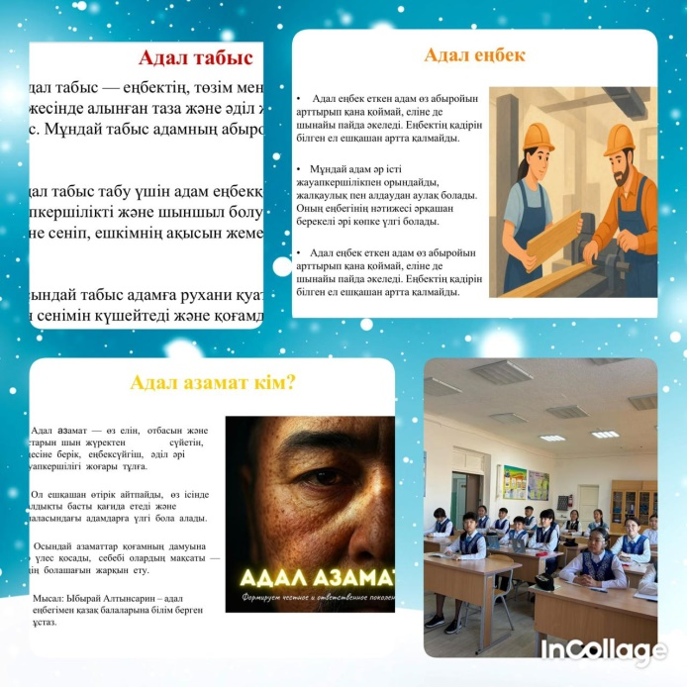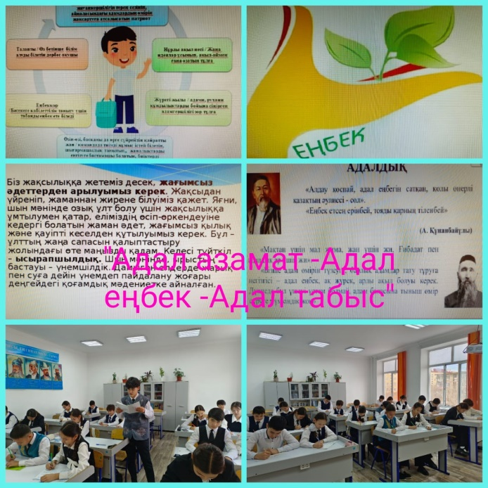

В ноябре, месяце справедливости и ответственности, 3 ноября 2025 года, в соответствии с ценностью «Честный гражданин – честный труд – честный доход» были проведены классные часы и уроки безопасности для учащихся 8–11 классов.
Мероприятие было организовано с целью воспитания у учеников трудолюбия, настойчивости и ответственности, а также разъяснения важности честного труда в жизни человека.

